Phòng IT Viconship

Hướng dẫn sử dụng
Website thủ tục và thanh toán online EDEPOT GLC

MỤC LỤC
I. Giới thiệu hệ thống 2
1. Giới thiệu tổng quan 2
2. Yêu cầu hệ thống 2
3. Thông tin liên hệ 2
4. Quy trình thực hiện giao dịch online 2
II. Quản lý tài khoản 2
1. Đăng ký 2
2. Đăng nhập 3
3. Quản lý tài khoản 4
III. Thực hiện giao dịch 5
1. Container hạ hàng chờ xuất 5
2. Container trả rỗng 10
3. Container lấy nguyên 13
4. Dịch vụ đặc biệt 16
5. Rút hàng 17
6. Đóng hàng 19
IV. Thanh toán online 20
V. Nhận hóa đơn điện tử 21

- Giới thiệu hệ thống
- Giới thiệu tổng quan
- EDEPOT là website thương mại điện tử được phát triển bởi Phòng IT
- EDEPOT hỗ trợ khách hàng đăng ký làm thủ tục giao nhận container qua mạng internet và thanh toán qua tài khoản internet banking của các ngân hàng nội địa tại Việt Nam
- EDEPOT hỗ trợ xuất hóa đơn điện tử cung cấp bởi VNPT Invoice và được các cơ quan Thuế chấp nhận
- Yêu cầu hệ thống
- Website EDEPOT hoạt động tốt trên các trình duyệt: Internet Explorer, Chrome, Firefox
- Thông tin liên hệ
- Quy trình thực hiện giao dịch online

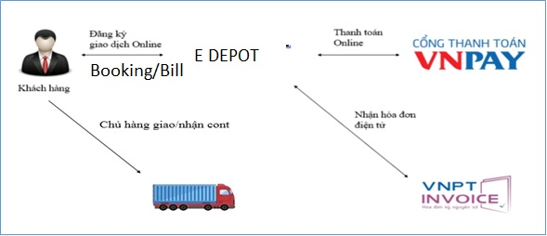

- Quản lý tài khoản
- Đăng ký
Khách hàng có thể đăng ký tạo tài khoản khách hàng doanh nghiệp hoặc khách hàng cá nhân bằng cách truy cập vào website: edepot.glc.com.vn , download file đăng ký tương ứng trên web , sau đó điền thông tin và gửi lại file đăng ký đã điền đầy đủ thông tin, có đóng dấu cho bãi .

Hệ thống EDEPOT sẽ gửi lại thông tin tài khoản vào địa chỉ email đăng ký. Người dùng nên thực hiện đổi mật khẩu mặc định trong lần đăng nhập đầu tiên. Người dùng nên thay đổi lại mật khẩu để quản lý cho dễ
- Đăng nhập
Khách hàng đăng nhập vào website edepot.glc.com.vn sau đó chọn dịch vụ muốn thực hiện tại trang chủ.
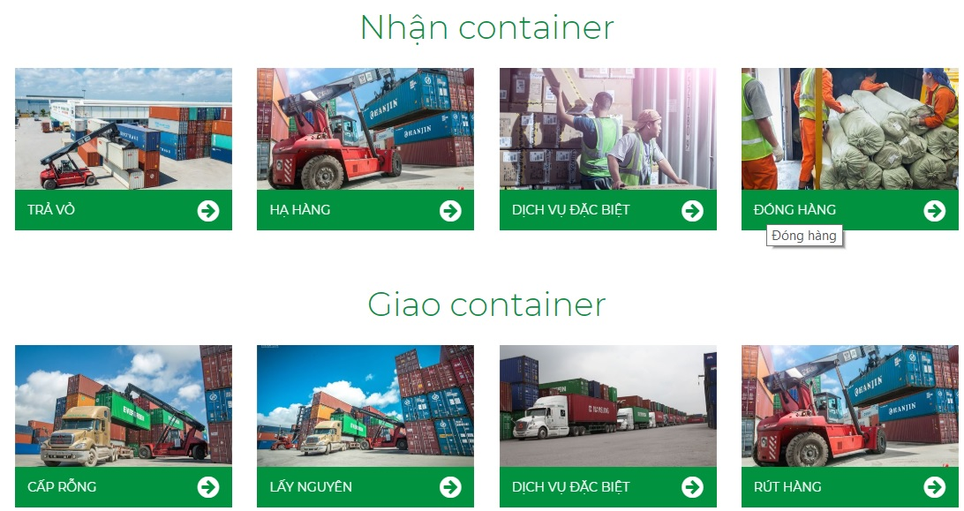
Website sẽ chuyển về trang đăng nhập, lúc này người dùng cần nhập vào email và password đã đăng kí với hệ thống edepot.

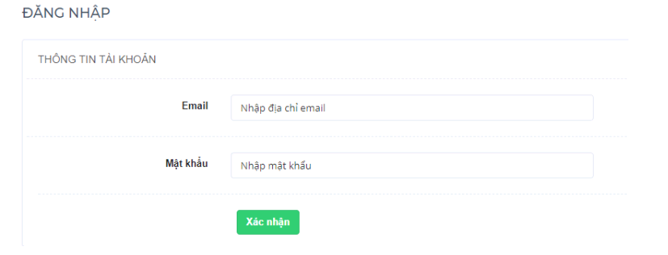

- Quản lý tài khoản
Sau khi đăng nhập hệ thống, người dùng có thể quản lí tài khoản của mình thông qua menu tài khoản ở bên trái website.
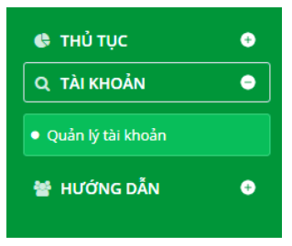
Tại menu này người dùng có thể thực hiện thay đổi mật khẩu hiện tại.

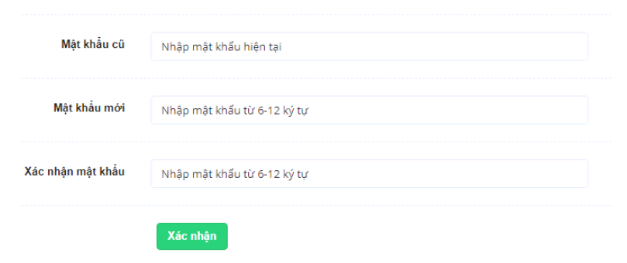

Ngoài ra người dùng cũng có thể thay đổi các thông tin chi tiết tài khoản.
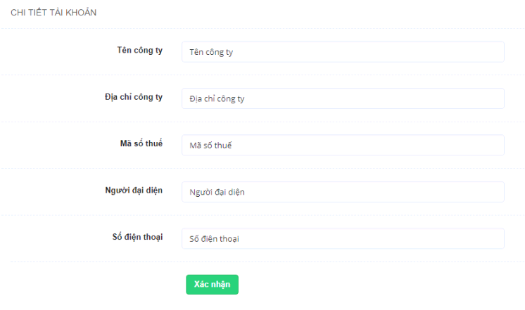
- Thực hiện giao dịch
- Container hạ hàng chờ xuất
Người dùng chọn dịch vụ nhận hàng tại trang chủ
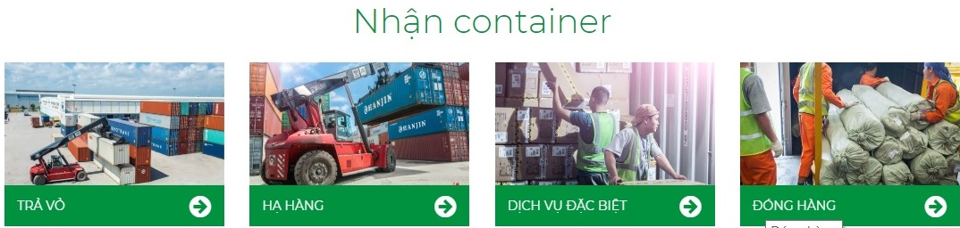
Sau khi vào trang nhận hàng, người dùng upload file booking nhận được từ hãng tàu dưới dạng file pdf hoặc file ảnh. Sau đó ấn nút tạo lô để tạo giao dịch mới. Lưu ý có thể nhập mã số thuế của công ty để tạo hóa đơn, nếu mã số thuế không tồn tại trong hệ thống sẽ có thông báo lỗi.
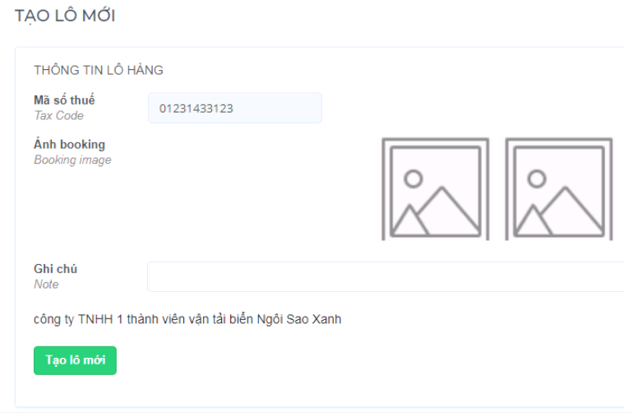

Sau khi ấn tạo lô mới website sẽ chuyển sang trang chi tiết lô hàng, người dùng nhập vào các thông tin chi tiết container trong lô hàng được tạo. Các thông tin cần nhập bao gồm:
- Số cont: nhập đúng số container theo chuẩn ISO
- Số book : nhập số booking doi với làm thủ tục hạ hàng
- Tàu chuyến: chọn tàu và chuyến xuất, nếu không có tàu cần chọn trong danh sách thì chọn tàu EXPT hoặc liên hệ với phòng Thương Vụ GLC để tạo chuyến tàu cần thiết.
- Cảng tiếp: chọn cảng đến của container
- Số seal: điền đúng số seal container
- Hãng tàu: chọn hãng khai thác trước khi chọn kích cỡ
- Kích cỡ: chọn kích cỡ đúng với kích cỡ nhận được trong booking
- Trọng lượng: điền trọng lượng container. Lưu ý nhập đúng với thông tin trong VGM
- Loại cont: chọn đúng loại container
  - Nếu chọn container nguy hiểm điền thêm mã UNNO và IMDG
  - Nếu chọn container lạnh điền thêm nhiệt độ cài đặt và số vent
  - Nếu chọn container quá tải điền thêm chiều quá tải của container
- Tên hàng: điền tên hàng hóa trong container
- Thêm ghi chú vào ô note nếu cần
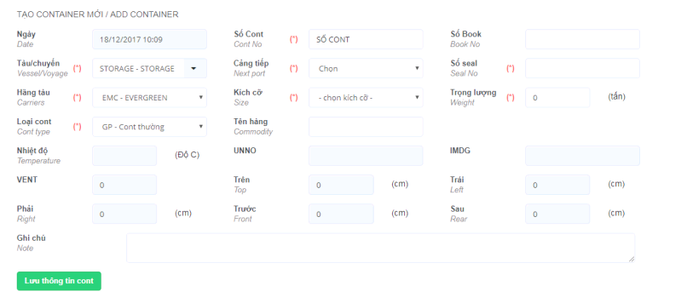
Sau khi nhập xong hết các thông tin cần thiết ấn lưu thông tin cont để thêm container vào danh sách lô hàng thực hiện giao dịch.
Đối với container nhập sau, người dùng có thể ấn nút sửa hoặc xóa container trong lô để chỉnh sửa thông tin.
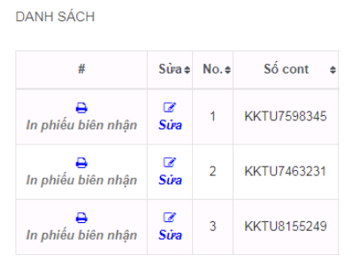
Sau khi nhập hết các thông tin container trong lô ấn lưu thông tin lô để lưu thông tin và trở về trang nhận hàng.
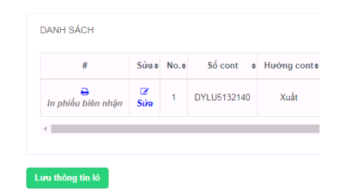
Tại danh sách lô ở trang nhận hàng, chọn lô cần thanh toán để thực hiện chuyển khoản.
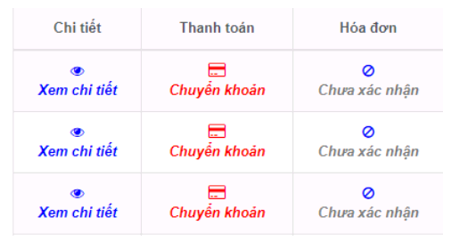

Đối với các lô chưa tiến hành chuyển khoản, người dùng có thể xóa hoặc sửa trong danh sách lô.
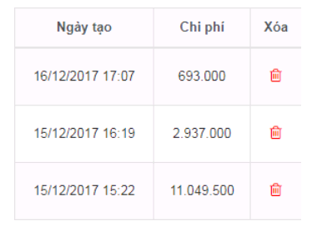

Sau khi tiến hành chuyển khoản, hệ thống sẽ gửi email thông tin hóa đơn điện tử về địa chỉ khách hàng đã đăng kí. Lúc này khách hàng có thể theo đường link trong email để download hóa đơn hoặc dùng nút xem hóa đơn trên website để dẫn đến hóa đơn.

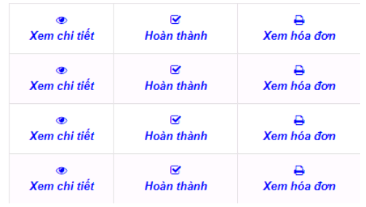
Để in phiếu biên nhận EIO người dùng chọn xem chi tiết lô và in phiếu EIO cho từng container trong lô
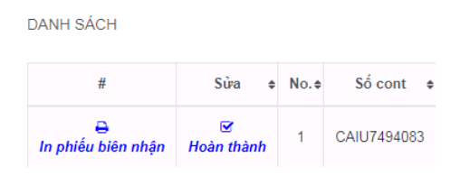
- Container trả rỗng
Để thực hiện trả rỗng container người dùng chọn dịch vụ nhận vỏ tại trang chủ

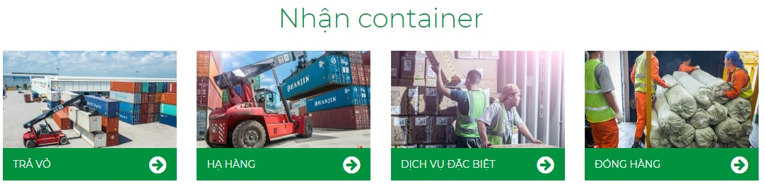

Sau khi vào trang nhận vỏ, người dùng nhấn nút tạo lô mới để tạo lô trả vỏ mới.
Trong phần khai báo thông tin chi tiết lô, người dùng cần nhập các thông tin như sau:
- Số cont: nhập đúng số container theo chuẩn ISO
- Nhap so Bill
- Phương án: chọn trả rỗng
- Hãng tàu: chọn hãng tàu trước khi chọn kích cỡ
- Loại cont: chọn loại container là container thường hay container lạnh
- Kích cỡ: chọn kích cỡ container
- Ghi chú: thêm ghi chú nếu cần
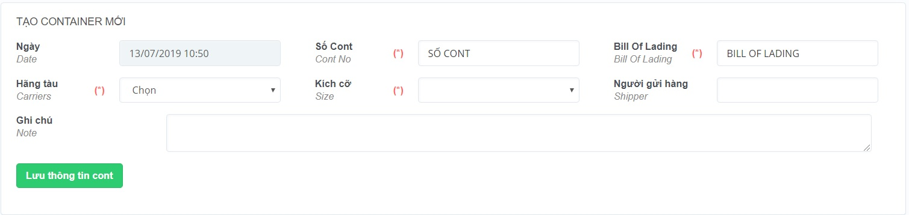
Sau khi nhập đủ các thông tin người dùng nhấn nút lưu thông tin cont để thêm container vào danh sách lô
Sau khi nhập hết các container trong lô ấn lưu thông tin lô để lưu thông tin và trở về trang nhận hàng.
Tại danh sách lô ở trang nhận hàng, chọn lô cần thanh toán để thực hiện chuyển khoản.

Đối với các lô chưa tiến hành chuyển khoản, người dùng có thể xóa hoặc sửa trong danh sách lô.

Sau khi tiến hành chuyển khoản, hệ thống sẽ gửi email thông tin hóa đơn điện tử về địa chỉ khách hàng đã đăng kí. Lúc này khách hàng có thể theo đường link trong email để download hóa đơn hoặc dùng nút xem hóa đơn trên website để dẫn đến hóa đơn.

Để in phiếu biên nhận EIO người dùng chọn xem chi tiết lô và in phiếu EIO cho từng container trong lô
- Container lấy nguyên
Để thực hiện đổi lệnh lấy nguyên container người dùng vào phần lấy nguyên trên trang chủ Edepot
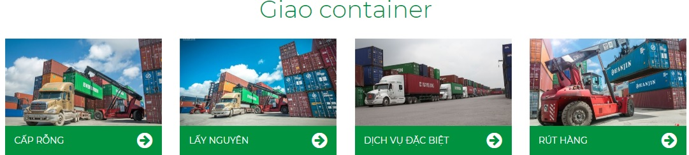
Sau khi vào trang lấy nguyên, người dùng chọn tìm container theo số billing hoặc số container trong phần chi tiết lô và ấn nút tìm kiếm, website sẽ hiển thị trạng thái của các container trong billing đó.
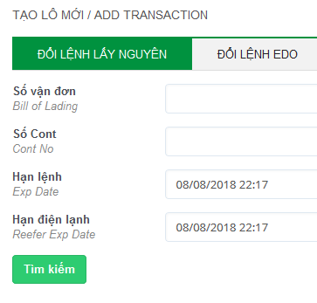
Chọn các container cần giao dịch để tiến hành thanh toán bằng cách tick vào ô thanh toán đầu mỗi dòng. Nếu khách hàng muốn sử dụng dịch vụ cân tại cảng tick vào ô cân hàng để đăng kí. Ấn vào ô tick trên đầu để chọn tất cả các cont trong lô.

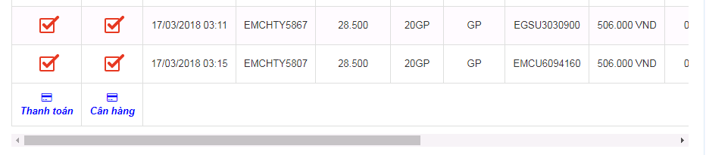
Sau khi chọn xong danh sách khách hàng cần ấn nút thanh toán, mã giao dịch OTP sẽ được gửi về số điện thoại mà khách hàng đăng kí trong tài khoản. Thời gian hiệu lực của mã giao dịch này là 15 phút.

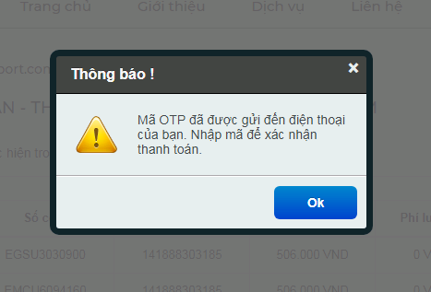

Nhập vào mã số thuế muốn xuất hóa đơn để tạo hóa đơn trên hệ thống.

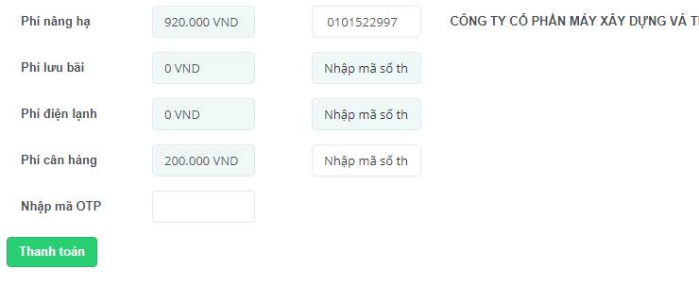
Khách hàng nhập mã OTP và tiến hành thanh toán trên cổng thanh toán điện tử. Sau khi thanh toán xong hệ thống sẽ sinh hóa đơn, phiếu in biên nhận EIO. Khách hàng quay lại trang giao hàng, ấn vào chi tiết lô hàng vừa giao dịch trong phần lịch sử thanh toán để in phiếu EIO:

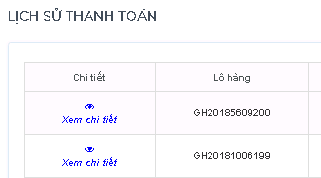

Trước khi nhận hàng, khách hàng cần gửi lại chứng từ gốc cho bai để đối chiếu và lưu trữ. Các chứng từ cần thiết bao gồm:
- Lệnh giao nhận
- Giấy mượn vỏ hãng tàu
- Giấy giới thiệu của chủ hàng
- Giấy ủy quyền của chủ hàng (nếu có)
- Danh sách container đủ điều kiện qua khu vực giám sát
- Dịch vụ đặc biệt
Để đăng ký dịch vụ đặc biệt người dùng chọn chức năng dịch vụ đặc biệt trên trang chủ Edepot
Sau khi vào trang dịch vụ đặc biệt người dùng nhập số container hoặc số booking của lô hàng muốn đăng kí dịch vụ đặc biệt
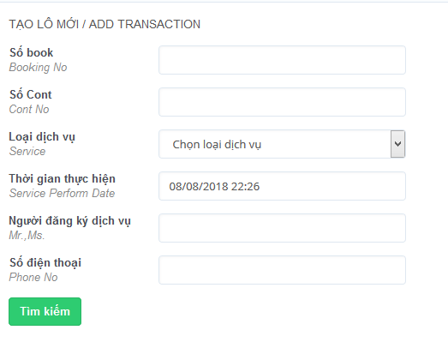
Sau khi nhập số container hoặc số booking, người dùng chọn loại dịch vụ muốn sử dụng: hun trùng, dán tem, kiểm dịch kiểm hóa. Người dùng nhập tên người liên hệ và số điện thoại, thời gian thực hiện dịch vụ để tiện liên lạc với bai. Khi nhập đã đủ các thông tin người dùng nhấn tìm kiếm để đăng kí lệnh trên danh sách lô.
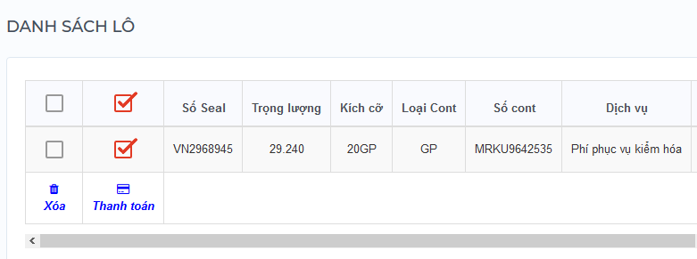
Người dùng tick vào các dấu thanh toán để tiến hành thanh toán cho các lô hàng đăng ký dịch vụ đặc biệt. Sau đó người dùng thanh toán, lấy phiếu in lệnh dịch vụ để tiến hành thực hiện dịch vụ tại cảng.
- Rút hàng
Để sử dụng tính năng đăng ký rút hàng trước tiên người sử dụng chọn phần rút hàng trên giao diện Edepot
Tại giao diện rút hàng người dùng nhập mã số thuế lên hóa đơn, thông tin người liên lạc, hạn lệnh và upload file lenh dưới dạng ảnh hoặc pdf để cảng đối chiếu thông tin. Sau khi nhập đầy đủ các thông tin nhấn tạo lô mới để vào trang chi tiết lô.
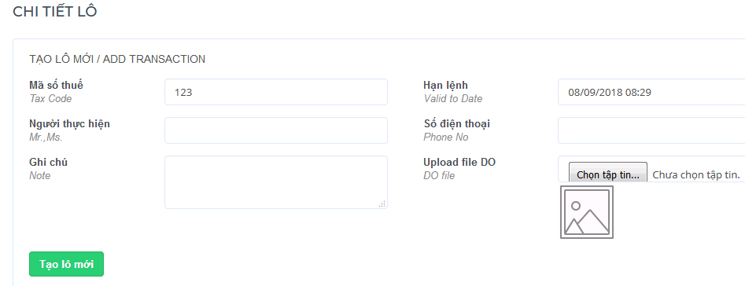
Tại trang chi tiết lô hàng người dùng nhập các thông tin như sau:
- Số Cont: Số container cần rút hàng.
- Option: Lựa chọn dịch vụ rút hàng sử dụng công nhân, xe nâng hay cần trục.
- Dịch vụ: khách hàng có thể lựa chọn rút từ container sang ô tô, container sang sà lan hoặc container sang container. Đối với dịch vụ rút từ container sang container người dùng nhập thêm số vỏ đóng hàng
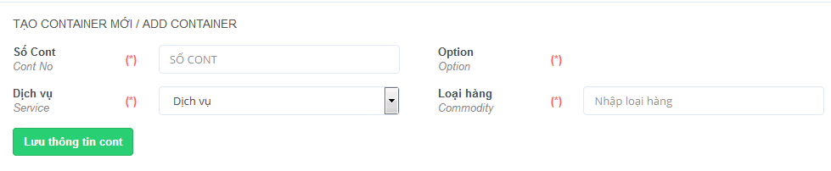
Sau khi nhập đầy đủ các thông tin người dùng nhấn lưu thông tin cont để thêm thông tin container và dịch vụ vào danh sách lô hàng. Khách hàng nhập tất cả các container cần làm lệnh, sau đó nhấn lưu thông tin lô để xác nhận các lô làm lệnh.
Lệnh dịch vụ khách hàng tạo ra sẽ có trạng thái chờ, được chuyển đến nhân viên phòng Thương Vụ GLC để tạo giá dịch vụ. Ở trạng thái này khách hàng chưa thể thanh toán online được lệnh dịch vụ.
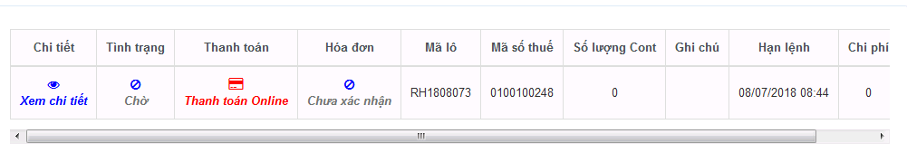
Sau khi nhân viên phòng Thương Vụ GLC- GIC xác nhận lệnh và tạo chi phí, lệnh sẽ được chuyển về trạng thái xác nhận và lúc này khách hàng có thể thanh toán online và hoàn thành lệnh
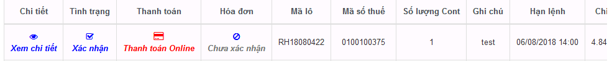
Khách hàng thực hiện thanh toán online và lấy phiếu in lệnh dịch vụ tại phần xem chi tiết lệnh.
- Đóng hàng
Để sử dụng tính năng đăng ký đóng hàng trước tiên người sử dụng chọn phần rút hàng trên giao diện Edepot
Tại giao diện đóng hàng người dùng nhập mã số thuế lên hóa đơn, thông tin người liên lạc, hạn lệnh và upload file lenh dưới dạng ảnh hoặc pdf để cảng đối chiếu thông tin. Sau khi nhập đầy đủ các thông tin nhấn tạo lô mới để vào trang chi tiết lô.
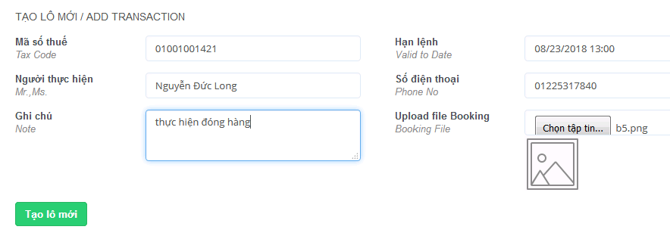
Tại trang chi tiết lô hàng người dùng nhập các thông tin như sau:
- Số Cont: Số container cần đóng hàng.
- Option: Lựa chọn dịch vụ đóng hàng sử dụng công nhân, xe nâng hay cần trục.
- Dịch vụ: khách hàng có thể lựa chọn đóng từ ô tô sang container, sà lan sang container.
- Khách hàng nhập loại mặt hàng cần đóng vào container
Sau khi nhập đầy đủ các thông tin người dùng nhấn lưu thông tin cont để thêm thông tin container và dịch vụ vào danh sách lô hàng. Khách hàng nhập tất cả các container cần làm lệnh, sau đó nhấn lưu thông tin lô để xác nhận các lô làm lệnh.
Lệnh dịch vụ khách hàng tạo ra sẽ có trạng thái chờ, được chuyển đến nhân viên phòng Thương Vụ GLC để tạo giá dịch vụ. Ở trạng thái này khách hàng chưa thể thanh toán online được lệnh dịch vụ.
Sau khi nhân viên phòng Thương Vụ GLC- GIC xác nhận lệnh và tạo chi phí, lệnh sẽ được chuyển về trạng thái xác nhận và lúc này khách hàng có thể thanh toán online và hoàn thành lệnh
Khách hàng thực hiện thanh toán online và lấy phiếu in lệnh dịch vụ tại phần xem chi tiết lệnh
- Thanh toán online
Sau khi nhập xong lệnh dịch vụ vào hệ thống, người dùng cần thực hiện thanh toán online để hoàn tất dịch vụ. Chức năng thanh toán online của Edepot được thực hiện thông qua cổng thanh toán trực tuyến VnPay và chuyển khoản vào tài khoản Vietcombank của bai . Do đó để thực hiện thanh toán online trên Edepot người dùng cần có tài khoản ngân hàng đã kích hoạt online banking.
Hiện tại cổng thanh toán VnPay cung cấp các tài khoản ngân hàng cá nhân thực hiện chuyển khoản qua cổng thanh toán online cho Edepot.
Sau khi nhấn thanh toán online website Edepot sẽ chuyển sang giao diện chọn tài khoản ngân hàng để thanh toán online.
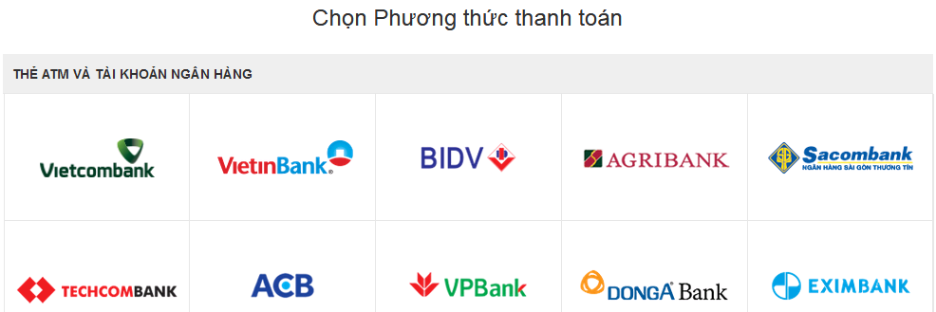
Sau khi khách hàng chọn tài khoản ngân hàng cần sử dụng, hệ thống sẽ chuyển sang cổng thanh toán mặc định của VnPay hoặc cổng thanh toán riêng của từng hệ thống ngân hàng.
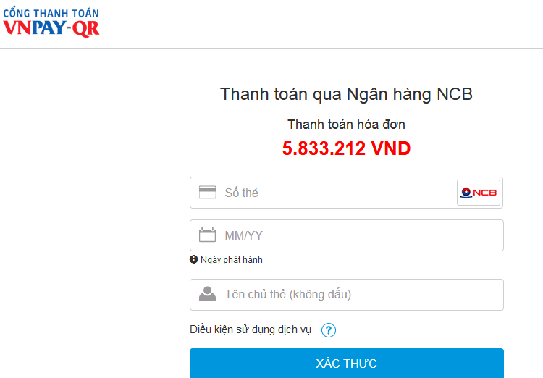
- Nhận hóa đơn điện tử
Các lô hàng đã được thanh toán thành công sẽ trả về thông báo thanh toán thành công, sau đó trả về hóa đơn điện tử tới địa chỉ email mà người dùng đã đăng ký. Đối với khách hàng mới sử dụng lần đầu sẽ nhận được email thông báo tài khoản đăng nhập vào hệ thống hóa đơn điện tử VNPT.
Trong phần chi tiết lô hàng, khách hàng nhấn vào nút xem hóa đơn để chuyển đến trang đăng nhập hệ thống hóa đơn điện tử
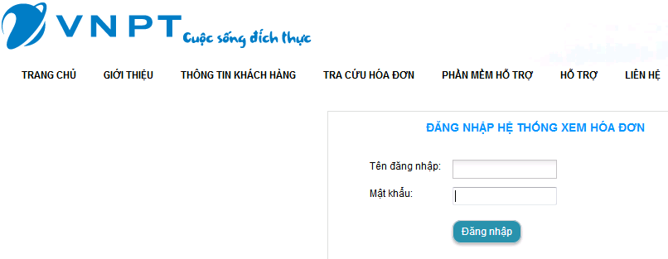
Ngoài ra đối với mỗi giao dịch hệ thống sẽ gửi email thông báo hóa đơn điện tử về địa chỉ email của khách hàng, nội dung các email thông báo có dạng như dưới đây:

Người dùng click chuột vào các đường link liên kết để xem hoặc tải hóa đơn điện tử của giao dịch trên EDepot

